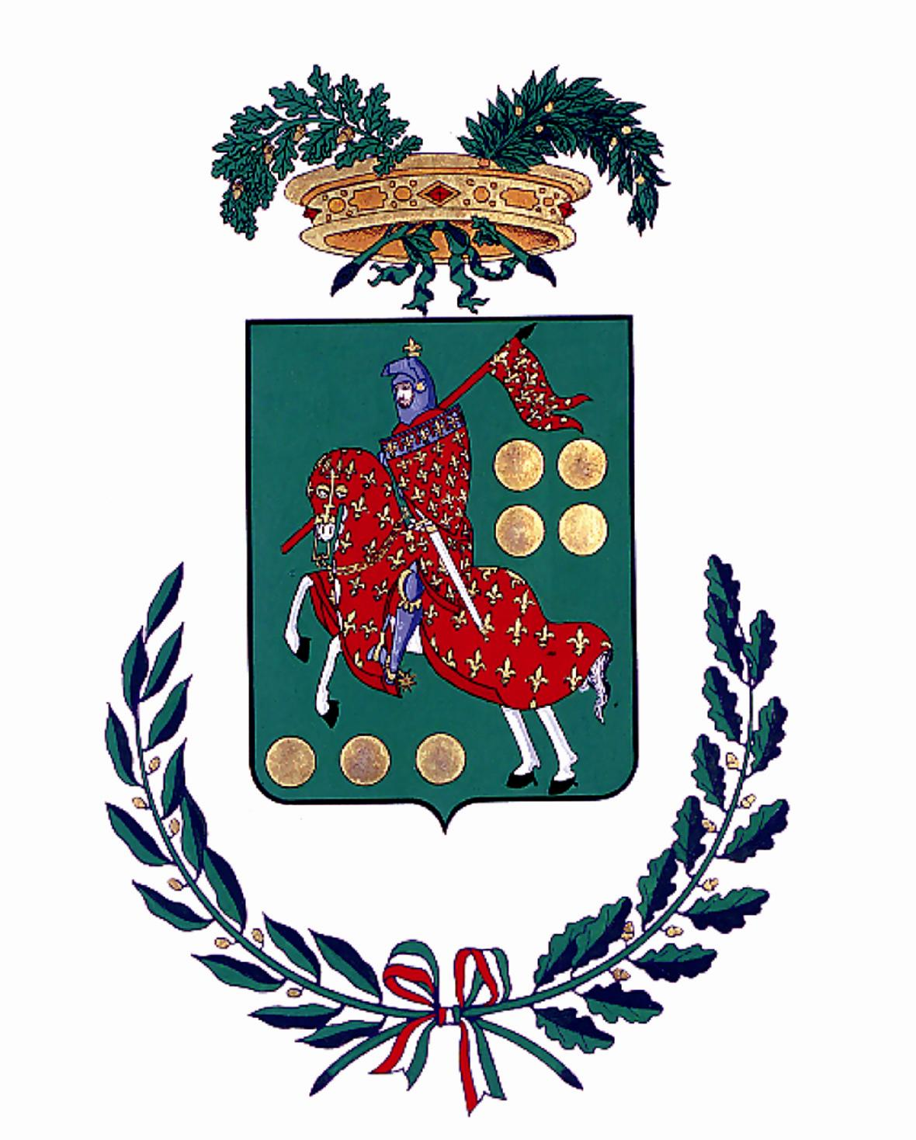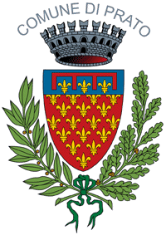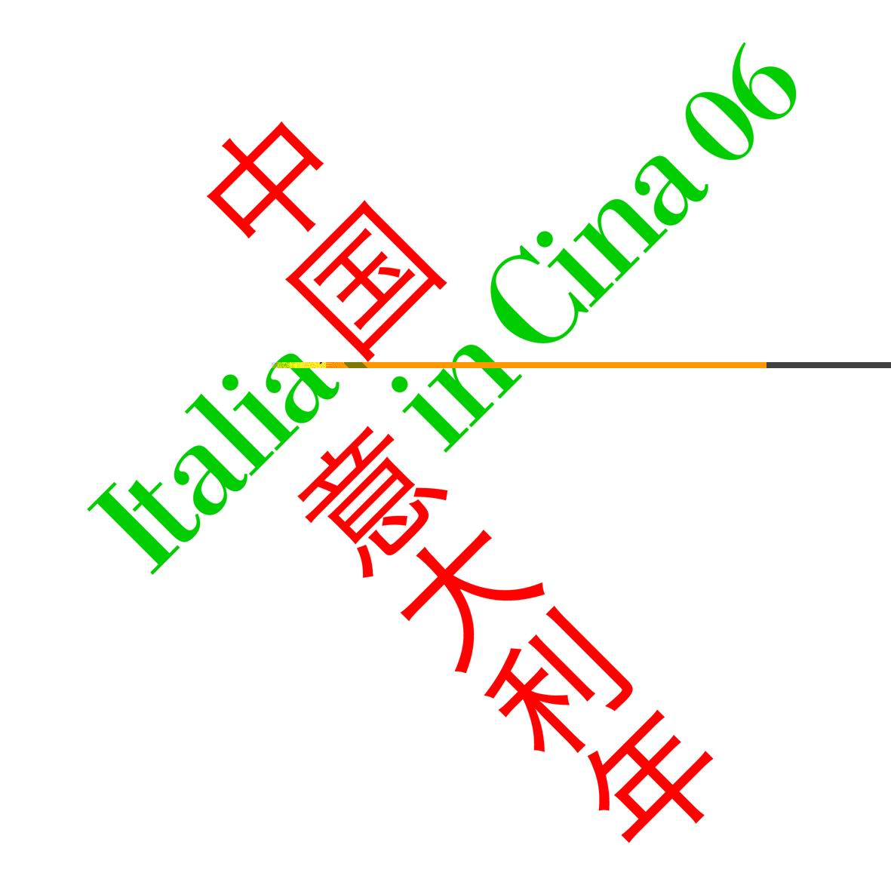

Comunicato stampa, 2 Ottobre 2006

Italia - Cina, ‘La via del carbone’ in mostra a Prato
Dal 3 al 20 ottobre, alla stazione ferroviaria, 32 scatti della fotografa
Patrizia Bonanzinga per raccontare uno dei volti nascosti del gigante d’Oriente

Prato - Si inaugura martedì 3 ottobre nei locali del Dopo Lavoro Ferroviario della stazione di Prato La via del carbone, mostra fotografica di Patrizia Bonanzinga ideata in occasione dell'Anno dell'Italia in Cina (il 2006) e in coincidenza con il Festival Alter Mundi (Prato 4 - 8 ottobre).
Promossa da Centostazioni*, dalle Politiche Sociali del Gruppo Ferrovie dello Stato e dal Dopo Lavoro Ferroviario, con il Patrocinio del Ministero degli Affari Esteri, dell’Assessorato alle Politiche Sociali della Provincia e dell’Assessorato alla Multiculturalità del Comune di Prato, la mostra sarà aperta fino al 20 ottobre.
Si tratta di 32 immagini in bianco e nero che raccontano la complessa realtà cinese attraverso la sua fonte di energia primaria: il carbone. L’evento ha dunque doppia valenza: è ospite di Prato – la città più cinese d'Italia - e ha luogo nel periodo clou delle celebrazioni promosse dal Ministero degli Affari Esteri.
Patrizia Bonanzinga (fotografa, ma anche critico fotografico, è nata a Bolzano, ha vissuto per molti anni a Pechino e ha firmato numerose esposizioni di livello internazionale) è rimasta colpita e affascinata dall’universo annerito della Cina. Ha lavorato al progetto dal 1996 al 2003, ripercorrendo tutta la catena industriale legata al carbone e concentrandosi soprattutto lungo un asse immaginario e reale: quello che lega Pechino, capitale politica, a Datong, nella provincia dello Shanxi, capitale del carbone.
Le diverse tappe del percorso si snodano attraverso due direzioni: una legata a chi il carbone lo estrae, alla classificazione dei diversi tipi di miniere e ai depositi di stoccaggio; l’altra alla distribuzione, alla stessa ‘via del carbone’ - costituita da stazioni di servizio, ristoranti, alberghi e dalle altre tappe frequentate quotidianamente dai trasportatori - lungo la quale si è sviluppata una particolare economia.
Lo sguardo discreto della fotografa coglie anche la vita quotidiana dei protagonisti del processo produttivo: entra nelle case, nelle scuole, fino agli ultimi vicoli della vecchia città di Pechino. Un viso impolverato che sorride, gruppi di bambini che si affacciano curiosi dietro un muro di carbone, pianure di polvere scura percorse dai camion e dai carri trainati da asini affaticati sotto il peso del carico nero, pale traslucide accatastate in un angolo, una carriola abbandonata, scene di vita, un giorno a scuola, il lavoro a ferri delle donne, una partita a biliardo tra uomini: una realtà circondata da fuliggine, da una patina nera e granulosa che permea il quotidiano.
Presentata per la prima volta nel 2004 all'Alice Austen House Museum di New York, la mostra è stata poi esposta al Centro Nazionale di Fotografia di Padova, alla AEM - Casa dell'Energia di Milano e alla Quarta Foto Biennale di Mosca.
Cina, Italia, rapporti economici e integrazione culturale tra le nuove generazioni dei due Paesi sono inoltre il tema di un dibattito (titolo: Qi - Energia Cinese) in programma il 13 ottobre, ore 17.30, sempre nella sede del Dopo Lavoro Ferroviario di Prato. Parteciperanno esperti di cultura cinese, docenti universitari e imprenditori italiani e cinesi.

* Centostazioni è l'azienda del Gruppo Ferrovie dello Stato creata per riqualificare e valorizzare 103 stazioni italiane secondo un innovativo criterio di gestione.

Orario: aperto tutti i giorni, 10-12 e 16-19
Ufficio stampa Centostazioni: Tel. 335.1358270, 06.44071216 mbattista@centostazioni.it
Ufficio stampa: Catola & Partners, Tel. 055.5522867, 055.5522892 E-mail: r.catola@flashnet.it

